附件2

全国基层农技推广体系改革与建设补助项目农业科技示范基地标示牌样式
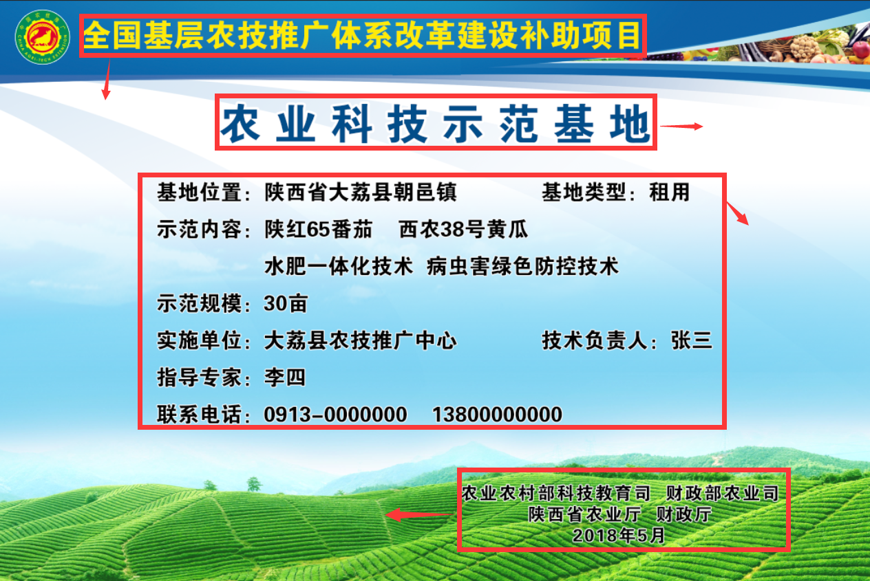
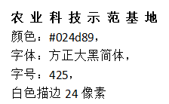
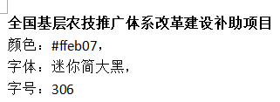

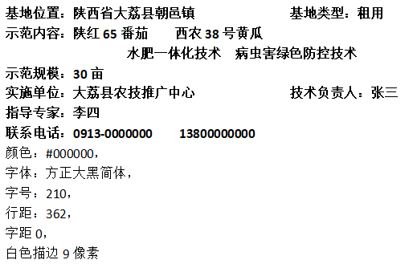

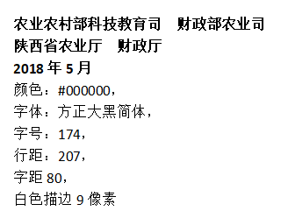

制作要求
1.图片宽3米，高2米
2.全国基层农技推广体系改革与建设补助项目(颜色：#ffeb07、字体：迷你简大黑，字号：306)
3.农业科技示范基地（颜色：#024d89，字体：方正大黑简体，字号：425，白色描边24像素）
4.基地位置：内蒙古自治区乌拉特中旗番茄基地类型：租用
示范内容：陕红65番茄西农38号黄瓜
水肥一体化技术病虫害绿色防控技术
示范规模：30亩
实施单位：大荔县农技推广中心技术负责人：张三
指导专家：李四
联系电话：0913-0000000 13800000000
（颜色：#000000，字体：方正大黑简体，字号：210，行距：362，字距：0，白色描边9像素）
5.农业农村部科技教育司财政部农业司
内蒙古自治区农牧厅 财政厅
2018年5月
（颜色：#000000，字体：方正大黑简体，字号：174，行距：207字距：80，白色描边9像素，）:

